Escola Municipal de Educação Básica Alfredo Gomes
Catanduvas, novembro de 2020.
Diretora: Ivânia Aparecida Nora
Assessora Técnica Pedagógica: Simone Andréa Carl
Assessora Técnica Administrativa: Tania N. de Ávila
Professora: Neusa Aparecida Rigo Fabro
Turma: 3º ano 2 Matutino

Atividade de aprendizagem a distância 34 – GRANDEZAS E MEDIDAS: Sistema monetário.

Olá amada criança e família! Segue a sequência de atividades da semana de 23/11 a 27/11. As orientações, informações e dúvidas serão pelo WhatsApp, no grupo ou privado. Observação: Mande as fotos das questões feitas, no WhatsApp 991375830 para a professora corrigir. Uma abençoada semana!!

- Leia com atenção e converse com sua família:
Continuando com o estudo das medidas e grandezas, nesta semana vamos ampliar nosso conhecimento sobre o nosso Sistema Monetário que é o nosso dinheiro. Você sabe para que serve o dinheiro? Você conhece a história do dinheiro? Você já imaginou como seria a vida sem usar o dinheiro? Estranho, não? Pois há muitos e muitos séculos atrás ele não existia, mas, como sempre existiu a necessidade de comprar, as pessoas da época tiveram que dar um jeitinho e resolver o problema. A primeira solução foi fazer trocas, então, se uma pessoa tinha criado muitas galinhas, mas precisava de sal para conservar os alimentos, saia à procura de quem estivesse interessado nas galinhas, mas também tivesse sal para fazer a troca, por exemplo.Com o passar do tempo as trocas mudaram. O metal começou a ser usado como moeda. Além de não estragar, ele era fácil de carregar. Hoje cada país tem a sua unidade monetária. Você sabe qual é o nome da unidade monetária do Brasil? Conhece todas as cédulas e moedas?
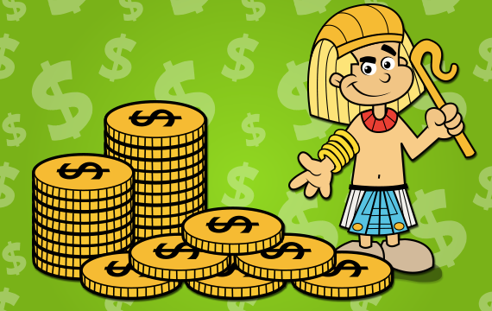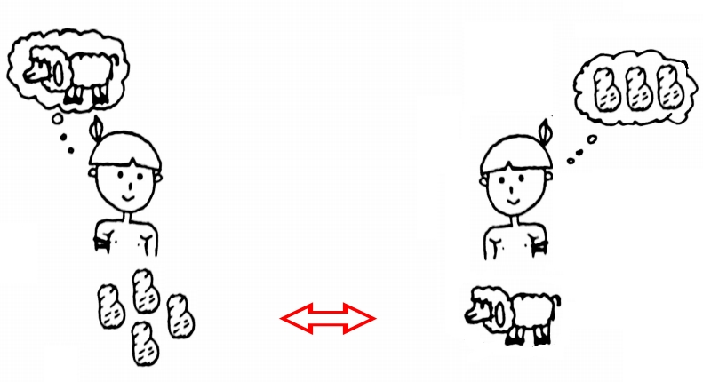

- Para entender mais, se puder, assista os vídeos: A ORIGEM DO DINHEIRO - BNCC - GRANDEZAS E MEDIDAS - AULA 1: https://www.youtube.com/watch?v=3N1ukFUNyUc e, SISTEMA MONETÁRIO: https://www.youtube.com/watch?v=WxOsQx48KyE, que serão enviados no grupo da turma.

- Para colocar em prática, leia com atenção todas as informações e gravuras das páginas 166 até 169, no seu livro de Matemática Aprender Juntos e, faça todos os exercícios solicitados.

- Complete a tabela, fazendo as trocas solicitadas em cada situação, sempre use o menor número possível de cédulas ou moedas. Para isso, recorte e cole do material anexo, o valor correspondente.
Antes de você recortar os anexos das últimas duas paginas, verifique se já sabe contar dinheiro. Descubra o valor total de cada tipo de nota e moedas. É só somar os valores iguais, peça para um adulto da família conferir. Depois, recorte e cole na tabela conforme orientação.

FAZENDO TROCAS
Posso trocar 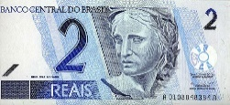 por
Posso trocar 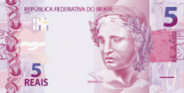 por
Posso trocar 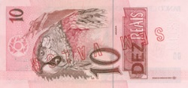 por
Posso trocar 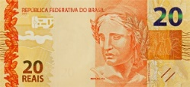 por
Posso trocar 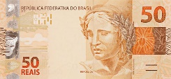 por
Posso trocar 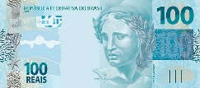 por
Posso trocar 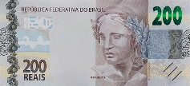 por
Posso trocar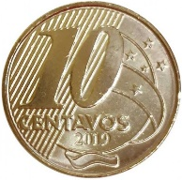por
Posso trocar 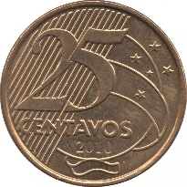 por
Posso trocar 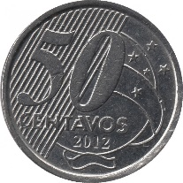 por
Posso trocar 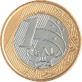 por

Abraço
ANEXO 1 - DAS CÉDULAS OU NOTAS

ANEXO 2 -DAS MOEDAS

